ИСПОЛЬЗОВАНИЕ АКВАРИУМНО-ТЕРРАРИУМНОГО КОМПЛЕКСА В ОБРАЗОВАТЕЛЬНОМ ПРОЦЕССЕ
МБОУ ДОД ДЭБЦ «СМОЛЕНСКИЙ ЗООПАРК»

Е.В. Медведкова, З.В. Медведкова

МБОУ ДОД ДЭБЦ «Смоленский зоопарк»
e-mail: medvedkova87@mail.ru, zinmedved@yandex.ru,

В наше время тот, кто не имеет дома своего уголка живой природы, может наслаждаться созерцанием подводной и экзотической жизни, так как можно сходить в специальный магазин или попасть на выставку, а еще лучше, при возможности, посетить публичный аквариум или зоопарк.
Следует отметить, что публичные аквариумы и зоопарки созданы не только для развлечения, они так же служат центрами популяризации водоохранной и природоохранной деятельности, центрами содержания редких видов и биотопов, и представляют собой красочные музеи подводного и экзотического мира. Попав в публичный аквариум или зоопарк, можно наглядно познать недосягаемый окружающий мир.
В городе Смоленск с 2001 года функционирует муниципальное бюджетное образовательное учреждение дополнительного образования детей детский эколого-биологический центр «Смоленский зоопарк» города Смоленска - единственное специализированное учреждение в городе, в котором собраны уникальные животные практически со всех уголков нашей планеты. Отметим, что Смоленский зоопарк является не только зоопарком, но и детским эколого-биологическим центром, и основным направлением деятельности учреждения является непрерывное дополнительное экологическое образование, воспитание и просвещение населения.
В настоящее время Смоленский зоопарк занимает помещение площадью 228,5 кв. метров жилого дома, поэтому экспозиция зоопарка представлена главным образом аквариумно-террариумным комплексом: зал герпетологии и ихтиологии.
В зале герпетологии расположены террариумами с 17 видами пресмыкающихся:
- ящерицы: геррозавр, бородатая агама, эублефар пятнистой, широкомордый кайман, желтопузик,
- сухопутные черепахи: среднеазиатская, балканская среднеземноморская, окаймленная, угольная фруктовая,
- змеи: полоза (лучистый, техасский, маисовый, манадариновый), питоны (темный тигровый, темный тигровый альбинос), змея Пирамелана вудини, удавчик песчаный, анаконда, змея королевская/молочная (калифорнийская, Кембелла).
Зал ихтиологии представлен аквариумами с различными видами рыб и водных черепах. У посетителей вызывает интерес аквариумы с цихлидами озера Малави, пираньями и растительный аквариум.
Аквариумно-террариумный комплекс учреждения широко и со всех сторон используется сотрудниками в образовательном процессе.
Это можно объяснить тем, что использование аквариумов и террариумов способствует формированию и развитию у учащихся важнейших компетенций, биологических понятий, таких, как морфологические особенности организмов в связи со средой обитания, взаимосвязь организмов в биоценозе, специфика экологических групп, конвергенция, дивергенция, искусственный отбор, селекция и др.
В опытах и наблюдениях за обитателями аквариумно-терраримного комплекса учащиеся открывают увлекательный мир сложных взаимоотношений и их закономерностей, и дети становятся исследователями. Работа с аквариумом и террариумом способствует развитию трудовых навыков учащихся; сплочению коллектива; помогает направить энергию учащихся на общественно полезные дела и развить инициативу исследователя; приучает детей рационально использовать свободное время; приобщает к самообразованию — поиску ответов на многие вопросы, связанные с ним, в книгах и журналах по биологии; развивает учащихся и эстетически; помогает воспитанию хорошего вкуса.
И главное, аквариумно-террариумный комплекс помогает при воспитании любви к живому, к природе, к пониманию удивительного мира животного мира [2, с. 4-5].
Все это очень важно при формировании личности ребенка, поэтому комплекс аквариумов и террариумов в учреждении используется в разных формах и направлениях работы при осуществлении образовательного процесса.
Смоленский зоопарк является учреждением дополнительного образования и на его базе реализуются программы дополнительного образования, в рамках которых содержание понятия «аквариум» и «террариум» развивается постепенно, начиная с дошкольного возраста.
В эколого-биологическом центре на протяжении многих лет реализуются программы «Младшие друзья природы» и «Природа – наш дом» для дошкольников и младших школьников соответственно, в рамках которых учащиеся в течение месяца знакомятся с устройством аквариума и террариума, самостоятельно моделируют аквариум для пираний, цихлид; террариум для водных и сухопутных черепах, эублефаров и древесных лягушек.
Как показывает практика, учащиеся активно вовлекаются в данную работу, многие изъявляют желание установить у себя дома террариум или аквариум. Многие ребята на этом не останавливаются и, переходя в среднее и старшее звено, продолжают обучение по программам «Юный аквариумист» и «Юный герпетолог», которые на данный момент реализуются на базе СОГБОУ ДОД «Станция юннатов».
Следует отметить, что при осуществлении образовательного процесса в учреждении немаловажную роль оказывает этикетаж. Все аквариумы и террариумы, имеют этикетки с названием и данными об экспонируемом животном или водном растении.
В Смоленском зоопарке этикетки соответствуют общепринятому стандарту. В них обязательно указываются полное научное название животного (русское и латинское), его систематическая принадлежность, ареал (словесное описание в тексте и выделенный цветом ареал на карте материков), способ размножения и количество детенышей, забота о потомстве, питание, занесен ли вид в Красную книгу и CITES (если занесен, внизу ставится соответствующий значок). Некоторые этикетки могут содержать несколько больше информации. Помимо базового набора сведений в этикетках указывается кличка животного, его возраст, история появления в Смоленском зоопарке, привычки и особенности данной конкретной особи.
Наличие дополнительных сведений в этикетках представляется особенно важным в образовательной работе. При подготовке докладов и рефератов учащиеся образовательных учреждений города руководствуются именно той информацией, которая содержится в этикетках [1, с. 79-80].
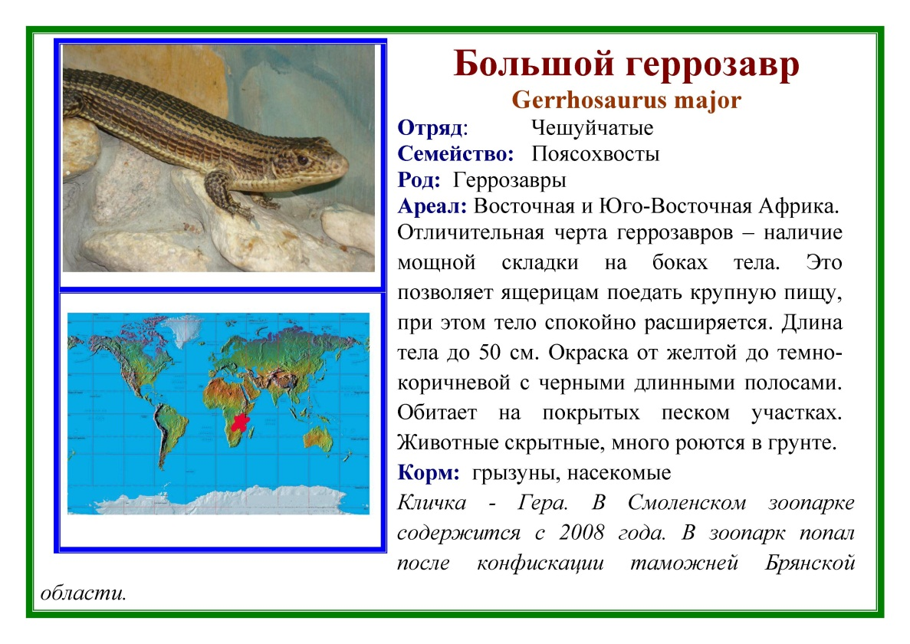

Рисунок 1. Этикетка «Большой геррозавр»
Использование аквариумно-террариумного комплекса в Смоленском зоопарке не ограничивается только реализацией дополнительных программ. Методической службой учреждения для проведения на базе эколого-биологического центра разработан цикл лекционно-практических по изучению класса «Рыбы», «Пресмыкающиеся» и курса общей биологии, в соответствии со школьным курсом. Например, для учащихся 9-11 классов проводится лекционно-практическое занятие «Приспособленные особенности (адаптации) животных к среде обитания», на котором учащиеся знакомятся с видами приспособлений животных к разным средам обитания на примере пресмыкающихся (эублефар, желтопузик, техасский полоз) и водных животных учреждения (поверхностных и донных рыб, рыб с жаберным дыханием и дополнительными органами, усваивающими кислород из атмосферы, и т. п.) демонстрируется, как организм приспособляется к среде обитания. Наблюдения на таком занятии за животным миром, дополненные экологическими характеристиками видов рептилий и рыб, подводят учащихся к самостоятельным выводам о целесообразности многообразия видов, взаимосвязи среды с дивергентными и конвергентными процессами в эволюции.
Данный цикл лекционно-практических занятий предполагает не только изучение животного и растительного мира аквариумно-террариумного комплекса, но и знакомство с террариумом и аквариумом, как искусственной средой.
В последние несколько лет в Смоленском зоопарке так же широко практикуется использование живого мира аквариума и террариума как конкретного наглядного материала для проведения лабораторных и практических занятий. Учреждением оказывается помощь образовательным учреждениям города (школы, учреждения дополнительного образования, Вузы и т.д.) при проведении лабораторных работ в курсе ботаники и зоологии. Например, при прохождении темы "Клетка", учреждениям предоставляется нителла и водяной папоротник для изготовления препаратов с целью конкретизации и дальнейшего развития понятия об особенностях строения клетки. Как показывает опыт, использование живого материала и микропрепаратов водных растений на уроках ботаники и зоологии производит на ребят большое впечатление и они надолго запоминают такие занятия.
В учреждениях дополнительного образования зачастую аквариумы, террариумы и их обитатели становятся объектами исследования. За последние два года учащимися объединений социально-педагогической направленности эколого-биологического центра были сделаны следующие учебно-исследовательские работы «Влияние активированной воды на рост и развитие аквариумных рыбок» и «Влияние питания и условий содержания на окраску флоридского рака», «Игуаны. Их жизнь в искусственных условиях». Работы были представлены на защите перед учащимися объединений. В дальнейшем планируется проложить исследования по данным тематикам и представить работы на мероприятия городского и областного уровня.
На сегодняшний день, эколого-биологический центр не планирует останавливаться только лишь на представленных формах и направлениях работы. В ближайшее время планируется реализация для школьников старшего и среднего звена на базе учреждения программ «Юный аквариумист» и «Юный герпетолог», так же вовлечь в проведение на базе учреждения лекционно-практических занятий большего числа, как образовательных учреждений, так и учащихся.
В завершении еще раз отметим, что использование аквариумно-террариумного комплекса в образовательном процессе позволяет, не только вызвать интерес, но в то же время обеспечить более высокий уровень нравственного воспитания подрастающего поколения. В первую очередь вызвать любовь и интерес к живой природе, что имеет огромное значение в быстро развивающемся мире. Об этом стоит задуматься и на это обратить внимание, так как наше будущее в руках тех детей, которых мы обучаем и воспитываем сейчас.

Список литературы
1. Кибисов А.И., Полякова Е.Г. Особенности этикетажа в Смоленском зоопарке. //Научно-просветительная работа в зоопарках. 2007. Вып. 2. С. 79-81.
2. Махлин М. Д., Солоницына Л. П. Аквариум в школе: Кн. для учителя. М.: Просвещение, 1984. 144 с.

